COME AGGIUNGERE UNA PAGINA A UN WIKI

- Portata a termine la creazione di un wiki, è possibile creare più pagine all’interno di quest’ultimo; per farlo è necessario innanzitutto selezionare il wiki desiderato dalla homepage del corso.
- Selezionare “Modifica” e inserire fra doppie parentesi quadre il titolo o i titoli che si desidera attribuire alle diverse pagine, dopodiché cliccare su “Salva”.
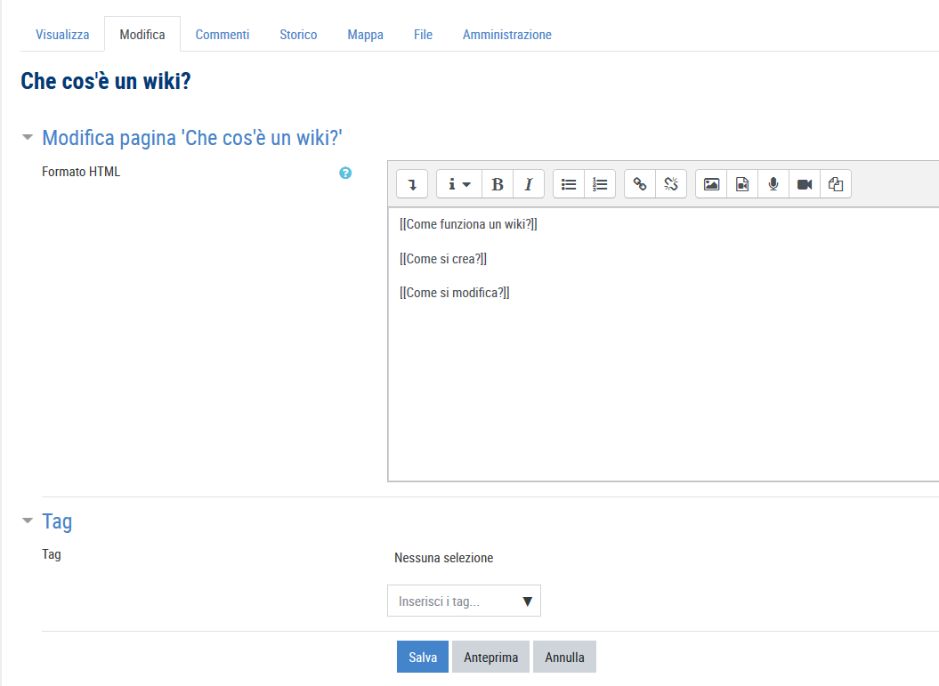
3
2
1
- Nella sezione “Visualizza”, i titoli precedentemente attribuiti alle singole pagine appariranno in forma di indice.
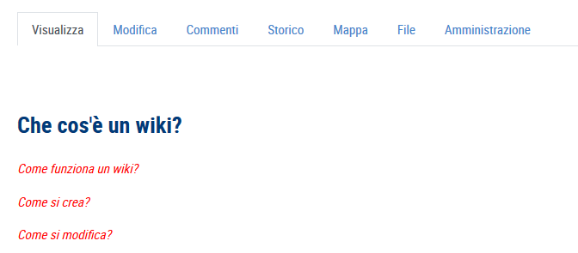
- Per inserire dei contenuti all’interno delle singole pagine è necessario selezionare il titolo della pagina desiderata e cliccare su “Crea pagina”.
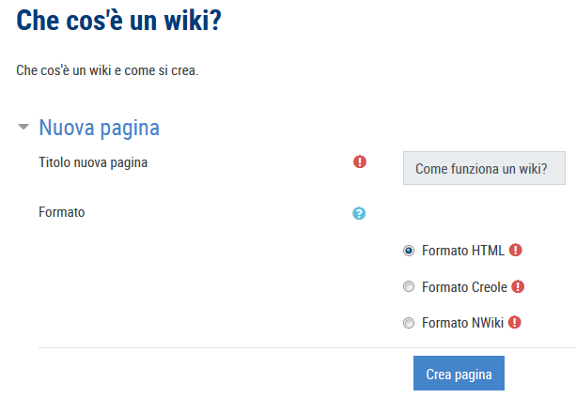

- Inserire nello spazio bianco i contenuti desiderati (testi, immagini, video, ecc…) e cliccare su “Salva”.
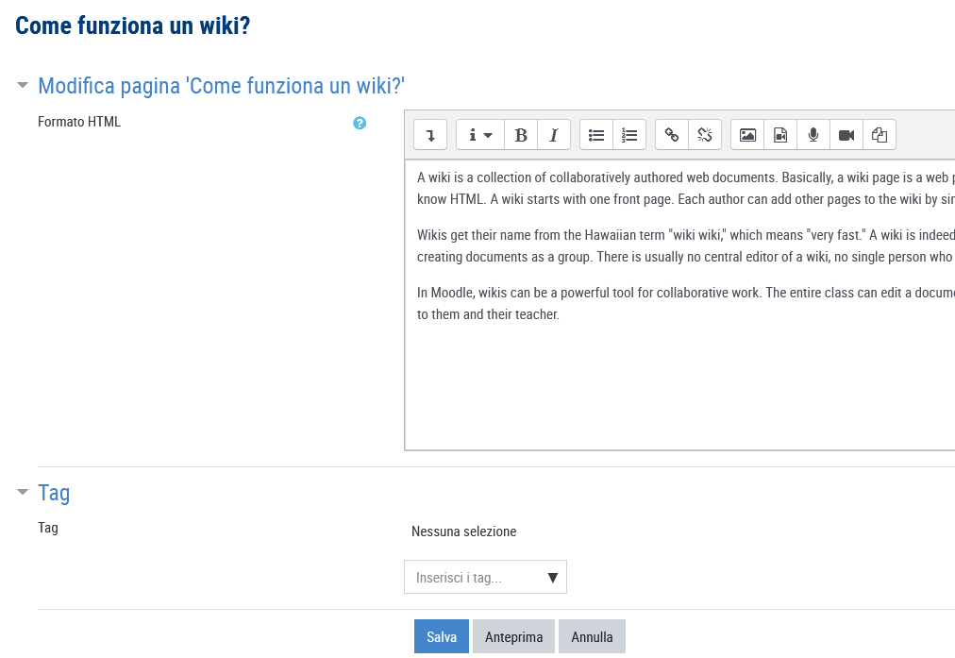
2
1

